Trippie

**Mechanics:**

**Bewegen.** (WASD en rennen + SHIFT) (In Script Player.cs)

**Schieten.** (Linkermuisknop) (In Script Player.cs)

**Kijken.** (Beweging van Muis) (In script Look.cs)

Dit is het standaard voor FPS (first person shooter) games.

Iedereen is hier gewend aan dus daarom heb ik ervoor gekozen.



**Trippie Main Mechanic:**

Dit is de Mechanic waar de hele game om draait.

Deze mechanic houdt in dat een object van kleur of positie verandert als er  
 niet naar gekeken wordt. Hij schakelt dan van state.

Hier heb ik het scriptje voor geschreven dat heet Trippie.cs



**Dynamics:**

**Lan Based Multiplayer:**

Ik wilde met mijn spel iets leren en wat ik nog nooit had gedaan met Unity  
was een Multiplayer game maken. Ik dacht eerst dat je het met een druk op de knop kon inschakelen maar al snel bleek dat het extreem moeilijk was. Het meest moeilijke was dat Unity het UNet (Unity Networking) had laten vallen. De laatste uitleg die ze hadden gegeven waren uit 2018 en werkten allang al niet meer. Er stond vrij weinig over op internet.

Iedereen gebruikte het standaardpakket van UNet, Maar daar kon je niks veranderen aan de UI en hoe alles verbond dus ging ik op onderzoek over een andere manier. Dat is een eigen Network Manager maken, Eerst snapte ik er helemaal niks van maar uiteindelijk gleed alles bij elkaar en werd het logisch.

Toen ik dat eindelijk aan de praat kreeg moest ik nog allemaal variabelen tussen de Players synchroniseren, dan kan je denken aan de punten, de naam, of ze iemand hebben geraakt. Hiervoor gebruik je Syncvars, Commands en Rpcclients. Iedereen gebruikte het standaardpakket van Unity waar alles geregeld was en dit niet gesynchroniseerd moest worden.

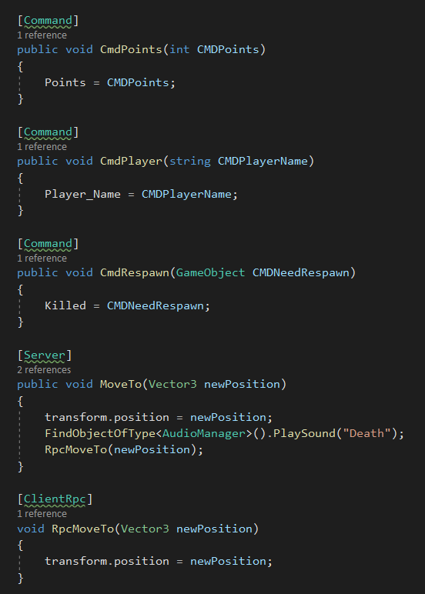

(Het Synchroniseren van Raken, Naam en Punten)

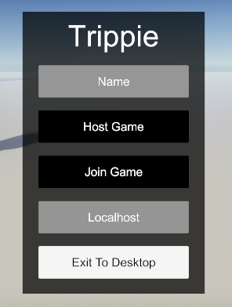Want zij gebruikten voor het schieten kogels die bewegen waardoor de host zelf kan uitrekenen of hij iemand raakt. Bij mij was dat anders want ik gebruik lasers en voor lasers gebruikt ik Raycasts om te zien of ik iemand raak. Maar dat moet ik ook doorgeven aan de host en dat was echt super moeilijk want daarvoor moest ik een Command sturen en de host moet dan een speler laten respawnen en daarvoor moest hij een Rpcclient sturen met een Command en het was gewoon buiten mijn denkvermogen. Maar na veel proberen was het gelukt.

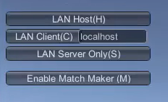

(Standard Unity UI) (Mijn UI) Hier kom ik later op terug

**Ik raad je het zeker niet aan om Multiplayer te gebruiken.**

**Team Death Match:**

Team Deathmatch is leuk omdat je dan met en tegen je vrienden kan spelen,  
 ik vind het minder chaos dan FFA (Free For All) en met Team Death Match   
 kan je ook strategieën bedenken.

**Trippy:**

De naam van de game zegt het eigenlijk al, op een gegeven moment zal je   
 denken ‘waar ben ik nou beland’ door alle vreemde deuren en het doolhof en  
 door de stress die je krijgt van al het schieten en vluchten.

**Aesthetics:**

**Map:**

**Doolhof** (Witte muren met Zwart detail)**:**

Ik heb voor een doolhof gekozen omdat mensen daar snel vergeten   
 waar ze zijn en dat stimuleert het trippy gedeelte van de game.

**Trippy Deuren** (Zwart met een gleuf)**:**

Dit zijn deuren die je met de Trippie Mechanic kan openen. Er zit een  
gleuf in het midden zodat je soms jouw tegenstander kan zien door de muur heen.

**Twee Basissen** (Kleur van een Team)**:**

Dit zijn de Staanplekken van de twee teams. Ze hebben allebei de  
kleur van hun team maar allebei de kunnen er spawnen dus als je  
spawned kan er gelijk een tegenstander voor je staan.

**Midden Plein** (Zwart in het midden met trap zijkant)**:**

Dit is het midden van de map en dus wordt hier veel gevochten als je  
 rent tegen de zijkant van dit plein en je springt vlieg je veel hoger   
 waardoor je jouw tegenstander kan verwarren.

**Midden spawnpunten** (Zwarte vierkantjes)**:**

Er zijn nog 4 meer spawnpunten rond het midden van de map dit zorgt  
ervoor dat je niet altijd op een basis spawned maar ook gewoon in het midden van de map.

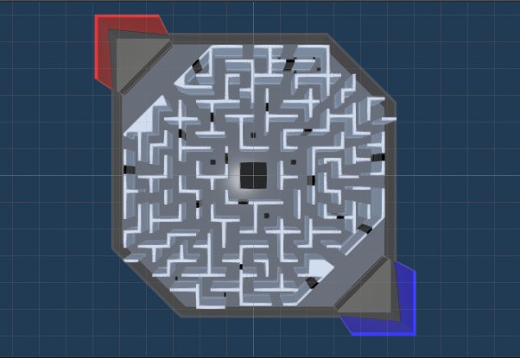

**Custom-UI:**

**Start-Screen:**

**- Trippie Text**

**- Player naam:**

Hier kan je jouw naam kiezen, Dit wordt opgeslagen door een  
Dont Destroy On Load.

**- Host Game**

Hiermee Host jij de game en ben jij degene die alle info  
 verzamelt en verspreid. Jij kan nu ook de Game Resetten.

**- Join Game**

Hiermee join jij de gehostte game door het IP-Address van de  
Host in te voeren.

**- IP-Address**

Hier vul je de Host zijn IP-Address in. Hij staat automatisch op  
localhost:7777

**- Exit to Desktop**

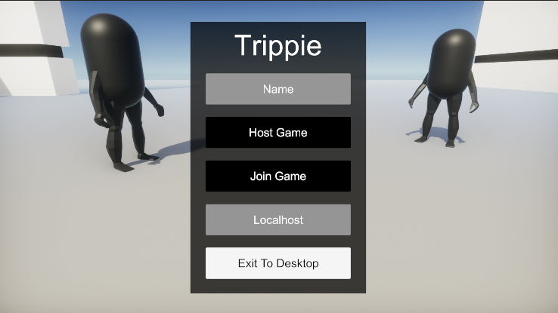

(UI-Start Scherm)

**Main-Screen:**

**- Puntje** (Midden van het Scherm, wit)

Om te kijken waar je schiet.

**-Team kleur** (kleine vierhoek naast Game Tijd, blauw)

Op welk Team je zit

**- Game Tijd** (naast Team Kleur, 3:58)

Count Down Timer van 5 minuten,

Is hij 0 reset het hele spel.

**- Punten team Rood** (Rode 0)

Alle punten van team rood bij elkaar opgeteld.

**- Punten team Blauw** (Blauwe 0)

Alle punten van team blauw bij elkaar opgeteld.

**- Jouw Punten** (Witte 0)

Aantal players die je hebt geraakt.

**- Disconnect** (Rechts-Boven)

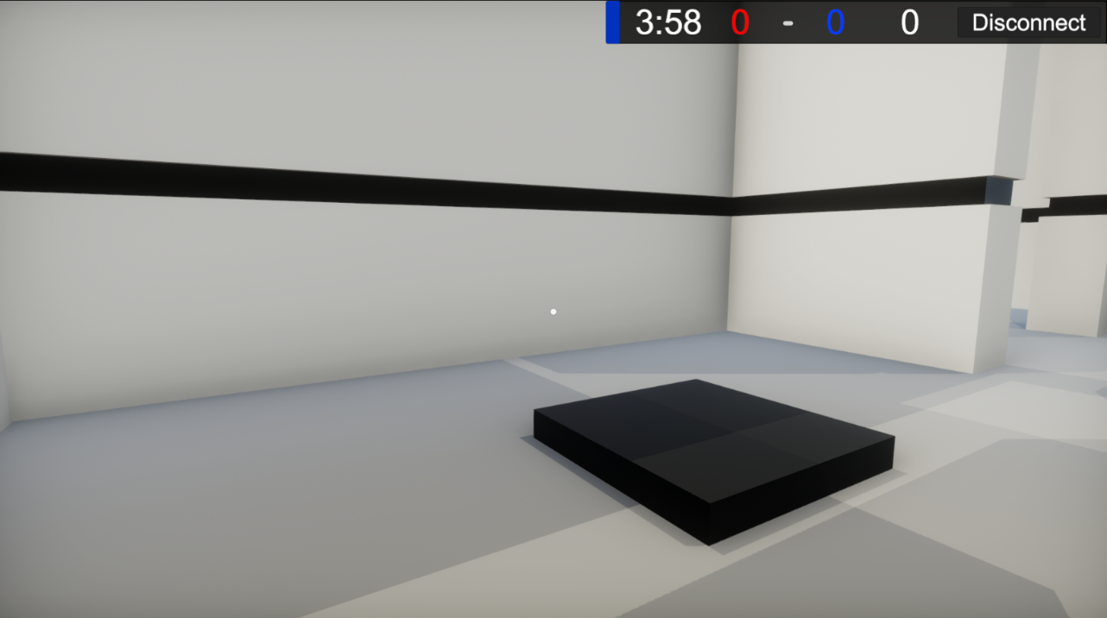

(UI-Main Screen)

**Player:**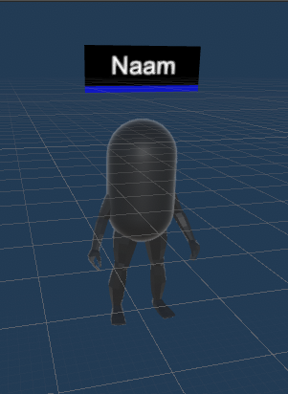

**Player-Model:**

De Player model is uniek van de rest,  
 mijn eerste design voor de Player was een  
 simpele capsule want die worden veel  
 gebruikt om in te testen. Die gebruikte ik lang  
 hij kreeg zelfs een wapen en wat ammo  
 maar ik had een echte player model nodig  
 dus had ik een realistisch persoon gemaakt in   
 Blender maar dat vond ik niks dus had ik die  
 twee samengevoegd tot 1.

**Canvas:**

Hier wordt de naam en het Team laten zien,

Dit wijst altijd richting een camera. (Mijn Player model)

**Schieten:**

Eerst had ik een geweer maar dat vond ik niks ik wilde iets leukers dus  
koos ik voor een lazer die uit zijn niet bestaand oog schiet. Deze blijft 3  
seconden staan na het schieten en zorgt voor een cool effect.



**Animations:**

Ik ben niet goed in animeren en had er ook niet de tijd voor dus ging ik zoeken voor  
oplossingen ik kwam een website van Adobe tegen genaamd Mixamo hier kan je een   
player model uploaden en zelf een animatie kiezen en downloaden. Dit leidt tot een  
grappig effect want Mixamo gebruikt motion tracking suits en dat laat de player extreem realistisch lijken.

De Animator heb ik wel zelf gemaakt:

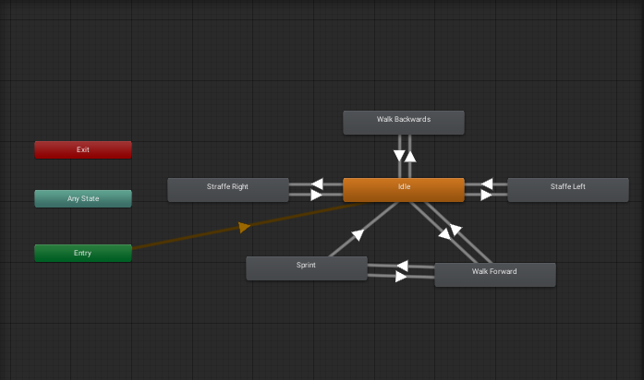

**Sound:**

* UI-Click (Prod: R4KE)



* UI-Press (Prod: R4KE)



* Run (Prod: R4KE)



* Walk (Prod: R4KE)



* Death (Prod: R4KE)



* Kill (Prod: R4KE)



* Jump (Prod: R4KE)



* Shoot (Prod: R4KE)



P.S.: Je kunt mijn vooruitgang niet zien via Github want ik heb gewerkt via de ‘git’ van Unity  
genaamd Unity Collabs, de vooruitgang kan ik niet delen via internet dus moet ik het laten zien in de les.